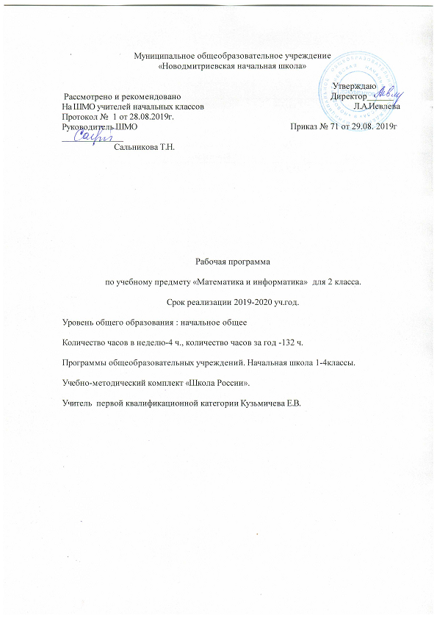

Планируемые результаты
Личностные результаты
У учащегося будут сформированы:
- понимание того, что одна и та же математическая модель отражает одни и те же отношения между различными объектами;
- элементарные умения в проведении самоконтроля и самооценки результатов своей учебной деятельности (поурочно и по результатам изучения темы);
- элементарные умения самостоятельного выполнения работ и осознание личной ответственности за проделанную работу;
- элементарные правила общения (знание правил общения и их применение);
- начальные представления об основах гражданской идентичности (через систему определённых заданий и упражнений);
- *уважение семейных ценностей, понимание необходимости бережного отношения к природе, к своему здоровью и здоровью других людей.
Учащийся получит возможность для формирования:
- интереса к отражению математическими способами отношений между различными объектами окружающего мира;
- первичного (на практическом уровне) понимания значения математических знаний в жизни человека и первоначальных умений решать практические задачи с использованием математических знаний;
- потребности в проведении самоконтроля и в оценке результатов учебной деятельности.
Метапредметные результаты
РЕГУЛЯТИВНЫЕ
Учащийся научится:
- понимать, принимать и сохранять учебную задачу и решать её в сотрудничестве с учителем в коллективной деятельности;
- составлять под руководством учителя план действий для решения учебных задач;
- выполнять план действий и проводить пошаговый контроль его выполнения в сотрудничестве с учителем и одноклассниками;
- в сотрудничестве с учителем находить несколько способов решения учебной задачи, выбирать наиболее рациональный.
Учащийся получит возможность научиться:
- принимать учебную задачу, предлагать возможные способы её решения, воспринимать и оценивать предложения других учеников по её решению;
- оценивать правильность выполнения действий по решению учебной задачи и вносить необходимые исправления;
- выполнять учебные действия в устной и письменной форме, использовать математические термины, символы и знаки;
- **контролировать ход совместной работы и оказывать помощь товарищу в случаях затруднений.
ПОЗНАВАТЕЛЬНЫЕ
Учащийся научится:
- строить несложные модели математических понятий и отношений, ситуаций, описанных в задачах;
- описывать результаты учебных действий, используя математические термины и записи;
- понимать, что одна и та же математическая модель отражает одни и те же отношения между различными объектами;
- иметь общее представление о базовых межпредметных понятиях: числе, величине, геометрической фигуре;
- применять полученные знания в изменённых условиях;
- осваивать способы решения задач творческого и поискового характера;
- выделять из предложенного текста информацию по заданному условию, дополнять ею текст задачи с недостающими данными, составлять по ней текстовые задачи с разными вопросами и решать их;
- осуществлять поиск нужной информации в материале учебника и в других источниках (книги, аудио- и видеоносители, а также Интернет с помощью взрослых);
- представлять собранную в результате расширенного поиска информацию в разной форме (пересказ, текст, таблицы);
- устанавливать правило, по которому составлена последовательность объектов, продолжать её или восстанавливать в ней пропущенные объекты;
- проводить классификацию объектов по заданному или самостоятельно найденному признаку;
- обосновывать свои суждения, проводить аналогии и делать несложные обобщения.
Учащийся получит возможность научиться:
- фиксировать математические отношения между объектами и группами объектов в знаково-символической форме (на моделях);
- осуществлять расширенный поиск нужной информации в различных источниках, использовать её для решения задач, математических сообщений, изготовления объектов с использованием свойств геометрических фигур;
- анализировать и систематизировать собранную информацию и представлять её в предложенной форме (пересказ, текст, таблицы).

КОММУНИКАТИВНЫЕ
Учащийся научится:
- строить речевое высказывание в устной форме, использовать математическую терминологию;
- оценивать различные подходы и точки зрения на обсуждаемый вопрос;
- уважительно вести диалог с товарищами, стремиться к тому, чтобы учитывать разные мнения;
- принимать активное участие в работе в паре и в группе с одноклассниками: определять общие цели работы, намечать способы их достижения, распределять роли в совместной деятельности, анализировать ход и результаты проделанной работы;
- вносить и отстаивать свои предложения по организации совместной работы, понятные для партнёра по обсуждаемому вопросу;
- осуществлять взаимный контроль и оказывать в сотрудничестве необходимую взаимную помощь.
Учащийся получит возможность научиться:
- самостоятельно оценивать различные подходы и точки зрения, высказывать своё мнение, аргументированно его обосновывать;
- **контролировать ход совместной работы и оказывать помощь товарищу в случаях затруднения;
- конструктивно разрешать конфликты посредством учёта интересов сторон и сотрудничества.

Содержание учебного предмета
136 часов (4 часа в неделю)

Тема | Количество часов
Нумерация | 16
Сложение и вычитание | 71
Умножение и деление | 39
Повторение | 10
Итого часов | 136

Календарно-тематическое планирование

№ | Дата |  | Тема урока
 | план | факт
1 |  |  | Повторение: числа от 1 до 20
2 |  |  | Повторение: числа от 1 до 20
3 |  |  | Счёт десятками
4 |  |  | Образование и запись чисел от 20 до 100
5 |  |  | Поместное значение цифр в записи числа
6 |  |  | Однозначные и двузначные числа
7 |  |  | Миллиметр
8 |  |  | Входная контрольная работа
9 |  |  | Работа над ошибками. Закрепление изученного материала
10 |  |  | Число 100
11 |  |  | Метр. Таблица единиц длины
12 |  |  | Сложение и вычитание вида 30 + 5, 35 – 5, 35 – 30
13 |  |  | Замена двузначного числа суммой разрядных слагаемых
14 |  |  | Арифметический диктант. Рубль. Копейка
15 |  |  | Контрольная работа по теме «Повторение»
16 |  |  | Работа над ошибками. Рубль. Копейка
17 |  |  | Задачи, обратные данной
18 |  |  | Сумма и разность отрезков
19 |  |  | Решение задач. Модели задачи: краткая запись задачи, схематический чертёж
20 |  |  | Решение задач
21 |  |  | Решение задач
22 |  |  | Час. Минута. Определение времени по часам
23 |  |  | Длина ломаной
24 |  |  | Длина ломаной
25 |  |  | Числовые выражения. Порядок действий в числовых выражениях. Скобки
26 |  |  | Числовые выражения. Порядок действий в числовых выражениях. Скобки
27 |  |  | Проверочная работа «Решение задач»
28 |  |  | Работа над ошибками. Сравнение числовых выражений
29 |  |  | Периметр многоугольника
30 |  |  | Свойства сложения
31 |  |  | Применение переместительного и сочетательного свойств сложения для рационализации вычислений
32 |  |  | Применение переместительного и сочетательного свойств сложения для рационализации вычислений
33 |  |  | Контрольный устный счёт. Что узнали. Чему научились
34 |  |  | Что узнали. Чему научились
35 |  |  | Контрольная работа за 1 четверть
36 |  |  | Работа над ошибками. Закрепление изученного материала
2 четверть
37 |  |  | Подготовка к изучению устных приёмов сложения и вычитания
38 |  |  | Приёмы вычисления для случаев вида 36 + 2, 36 + 20
39 |  |  | Приёмы вычисления для случаев вида 36 - 2, 36 - 20
40 |  |  | Математический диктант. Приёмы вычисления для случаев вида 36 + 4, 30 - 7
41 |  |  | Приёмы вычисления для случаев вида 36 + 4, 30 - 7
42 |  |  | Приёмы вычисления для случаев вида 60 – 24
43 |  |  | Решение текстовых задач. Запись решения выражением
44 |  |  | Решение текстовых задач. Запись решения выражением
45 |  |  | Решение текстовых задач. Запись решения выражением
46 |  |  | Приёмы вычисления для случаев вида 26 + 7, 35 - 7
47 |  |  | Приёмы вычисления для случаев вида 26 + 7, 35 - 7
48 |  |  | Приёмы вычисления для случаев вида 26 + 7, 35 - 7
49 |  |  | Приёмы вычисления для случаев вида 26 + 7, 35 - 7
50 |  |  | Проверочная работа по теме «Сложение и вычитание»
51 |  |  | Работа над ошибками. Закрепление изученного материала
52 |  |  | Буквенные выражения
53 |  |  | Буквенные выражения
54 |  |  | Буквенные выражения. Контрольный устный счёт.
55 |  |  | Уравнение. Решение уравнений подбором неизвестного числа
56 |  |  | Уравнение. Решение уравнений подбором неизвестного числа
57 |  |  | Уравнение. Решение уравнений подбором неизвестного числа
58 |  |  | Проверка сложения
59 |  |  | Проверка вычитания
60 |  |  | Решение задач. Тест «Решение задач»
61 |  |  | Контрольная работа за 1 полугодие
62 |  |  | Работа над ошибками. Закрепление изученного материала
63 |  |  | Проверка решения задачи
64 |  |  | Что узнали. Чему научились
3 четверть
65 |  |  | Письменные вычисления. Сложение вида 45 + 23
66 |  |  | Письменные вычисления. Вычитание вида 57 – 26
67 |  |  | Проверка сложения и вычитания
68 |  |  | Самостоятельная работа по теме «Проверка сложения и вычитания»
69 |  |  | Угол. Виды углов: прямой, острый, тупой
70 |  |  | Решение задач. Арифметический диктант.
71 |  |  | Письменные вычисления. Сложение вида 37 + 48, 37 + 53
72 |  |  | Письменные вычисления. Сложение вида 37 + 48, 37 + 53
73 |  |  | Прямоугольник
74 |  |  | Прямоугольник
75 |  |  | Сложение вида 87 + 13
76 |  |  | Решение задач
77 |  |  | Письменные вычисления. Сложение вида 31 + 8, вычитание вида 40 – 8
78 |  |  | Вычитание вида 52 – 24
79 |  |  | Вычитание вида 52 – 24
80 |  |  | Тест «Письменные вычисления»
81 |  |  | Решение задач. Подготовка к умножению
82 |  |  | Решение задач. Подготовка к умножению
83 |  |  | Свойства противоположных сторон прямоугольника
84 |  |  | Свойства противоположных сторон прямоугольника
85 |  |  | Арифметический диктант. Квадрат
86 |  |  | Квадрат
87 |  |  | Что узнали. Чему научились
88 |  |  | Тест «Решение задач»
89 |  |  | Что узнали. Чему научились
90 |  |  | Конкретный смысл действия умножение
91 |  |  | Конкретный смысл действия умножение
92 |  |  | Приём умножения с использованием сложения
93 |  |  | Задачи, раскрывающие смысл действия умножения
94 |  |  | Периметр прямоугольника
95 |  |  | Приёмы умножения единицы и нуля
96 |  |  | Названия компонентов и результата действия умножения
97 |  |  | Названия компонентов и результата действия умножения
98 |  |  | Переместительное свойство умножения
99 |  |  | Контрольный устный счёт. Переместительное свойство умножения
100 |  |  | Конкретный смысл действия деление
101 |  |  | Конкретный смысл действия деление
102 |  |  | Контрольная работа за 3 четверть
103 |  |  | Работа над ошибками. Задачи, раскрывающие смысл действия деления
104 |  |  | Задачи, раскрывающие смысл действия деления
105 |  |  | Название чисел при делении
4 четверть
106 |  |  | Связь между компонентами и результатом действия умножения
107 |  |  | Приём деления, основанный на связи между компонентами и результатом умножения
108 |  |  | Приёмы умножения и деления на 10
109 |  |  | Решение задач с величинами
110 |  |  | Задачи на нахождение третьего неизвестного
111 |  |  | Арифметический диктант. Закрепление изученного материала
112 |  |  | Самостоятельная работа «Умножение и деление»
113 |  |  | Табличное умножение и деление. Умножение числа 2 и на 2
114 |  |  | Табличное умножение и деление. Умножение числа 2 и на 2
115 |  |  | Приёмы умножения числа 2
116 |  |  | Деление на 2
117 |  |  | Деление на 2
118 |  |  | Деление на 2
119 |  |  | Проверочная работа «Умножение и деление на 2»
120 |  |  | Работа над ошибками. Умножение числа 3 и на 3
121 |  |  | Умножение числа 3 и на 3
122 |  |  | Контрольная работа за 4 четверть
123 |  |  | Работа над ошибками. Закрепление изученного материала
124 |  |  | Деление на 3
125 |  |  | Контрольный устный счёт. Деление на 3
126 |  |  | Деление на 3
127 |  |  | Решение задач
128 |  |  | Числовые выражения. Порядок действий в числовых выражениях. Скобки
129 |  |  | Итоговая контрольная работа
130 |  |  | Работа над ошибками, допущенными в контрольной работе
131 |  |  | Устные и письменные приёмы сложения
132 |  |  | Устные и письменные приёмы вычитания
133 |  |  | Уравнение
134 |  |  | Умножение
135 |  |  | Деление
136 |  |  | Подведём итоги за год. Обобщающий урок

